การจัดพิธีลงนามความร่วมมือทางวิชาการ การมอบทุน และกิจกรรมอื่น
ระหว่างการประชุมคณะกรรมการบริหารมหาวิทยาลัย

กรณีจัดระหว่างการประชุม

หน่วยงาน
กองอาคาร
(จัดตกแต่งสถานที่ ป้ายพิธีลงนาม)
งานประชุม
1. บรรจุวาระประชุมและ
จัดเตรียมเอกสารที่
เกี่ยวข้องเพื่อนำเสนอที่
ประชุม
2. จัดเตรียมที่นั่งสำหรับ
ผู้เข้าร่วมพิธีลงนาม
(ประสานกองสวัสดิการ)
3. ประสานกับหน่วยงานและ
งานบริหารและธุรการ
เพื่อให้พิธีลงนามเป็นไป
ด้วยความเรียบร้อย
กองกลาง

งานบริหารและธุรการ
1. เสนอหนังสือถึงอธิการบดี
2. สำเนาแจ้งให้งานประชุม
และงานประชาสัมพันธ์
3. จัดเตรียมพิธีลงนาม

งานประชาสัมพันธ์
1. พิธีกร
2. บันทึกภาพ
3. ทำข่าว
4. ประชาสัมพันธ์

พิธีลงนาม

กรณีจัดเฉพาะ

งานประชาสัมพันธ์
งานบริหารและธุรการ
หน่วยงาน
กองกลาง

พิธีลงนาม
กองอาคารฯ, กองสวัสดิการ
(จัดสถานที่,จองห้อง)

วันประชุมปกติ
-2-
ผังที่นั่งห้องประชุมสภามหาวิทยาลัย ชั้น 5 สำนักงานอธิการบดี
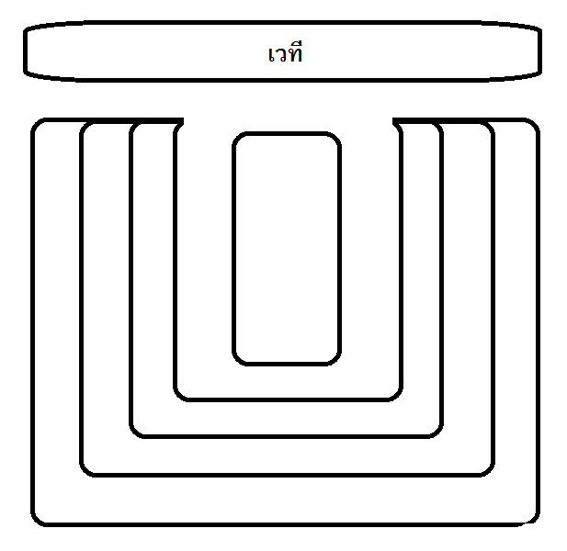

5 6 7
1 2 3
ประตูทางเข้า

4

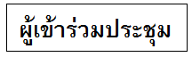

แถวที่ 3
ประธานสภาคณาจารย์
คณบดีบัณฑิตวิทยาลัย
ผอ.วิทยาลัยพลังงาน
คณบดีคณะพัฒนาการท่องเที่ยว
แถวที่ 2
ผอ.วิทยาลัยบริหารศาสตร์
คณบดีคณะวิทยาศาสตร์
คณบดีคณะผลิตฯ
คณบดีคณะวิศวกรรมฯ

แถวที่ 1
รองฯ ตปท.
รองฯ วิชาการ
รองฯ วิจัย
รองฯ พัฒนาบุคลากรฯ
รองฯ ยุทธศาสตร์
รองฯ พัฒนาเครือข่าย
ผช.ปิยะวัฒน์
ผอ.แม่โจ้-แพร่ฯ

แถวที่ 7
รองฯ พัฒนานศ.ฯ
ผช.สุดเขต
ผช.อภิชาติ
ผช.สุรัตน์
ผช.ทองเลียน
ผช.ทิพย์สุดา
ผอ.สนอ.
ผู้ข้าร่วมประชุม
เจ้าหน้าที่ปฏิบัติการประชุม
แถวที่ 6
คณบดีคณะสถาปัตยฯ
คณบดีคณะศิลปศาสตร์
คณบดีคณะเศรษฐศาสตร์
คณบดีคณะบริหารธุรกิจ
แถวที่ 5
ผอ.สำนักวิจัยฯ
ผอ.สำนักบริหารฯ
ประธานสภาข้าราชการและพนง.
ผอ.กองห้องสมุด
ทป. กมลวรรณ เปรมเกษม

แถวที่ 4
ผอ. แม่โจ้-ชุมพร
คณบดีสนสารสนเทศ
คณบดีประมงฯ
อธิการบดี
รองฯ บริหาร
ผอ.กองกลาง
หน.งานประชุม

กรณีมี MOU
-3-

กรรมการ
กรณีมี MOU ต้องเชิญกก.ย้ายที่นั่ง และให้ผู้แทนหน่วยงานที่มาร่วม MOU นั่งแทน ในแถวที่ 1, 2, 3, 4 แล้วแต่กรณี
ประตูทางเข้า
4
5 6 7
1 2 3

หมายเหตุ : กรรมการย้ายที่นั่งให้ผู้ร่วม MOU นั่ง หากมีผู้ติดตามของหน่วยงานจำนวนมาก ก็จะไม่สามารถจัดที่นั่งในห้องให้ได้ ที่ผ่านมาจะยืนอยู่หน้าและหลังห้องประชุม ไม่รวมสื่อมวลชน (ถ้ามี)

การประสานงานก่อน MOU
งานบริหารและธุรการ
-พิธีการ
-แฟ้มลงนาม
-จัดเก็บข้อมูล

หน่วยงาน
-เตรียม MOU
-รายชื่อผู้ร่วม MOU
-ของที่ระลึก
งานประชุม

กองสวัสดิการ
-เตรียมห้องประชุม
เวที เก้าอี้
-วีดิทัศน์ (ถ้ามี)
งานประชาสัมพันธ์
-พิธีกร
-บันทึกภาพ
- ทำข่าว
-ประชาสัมพันธ์

